**Domáce úlohy z Vecného učenia**

Meno a priezvisko:

Trieda: IX.B

Vypracovala: Mgr. Martina Kurilová

Dátum: od 15.2.- 19.2.2021

**Pracovné listy**

Téma: Rodina – upevňovanie učiva z predchádzajúcich ročníkov

**1. Do rámčekov napíš, kto je na obrázku. Do prázdneho rámčeka nakresli seba:**

****

**2. Napíš, kto patrí do tvojej rodiny?**

...........................................................................................................................................................................................................................................................

**3. Aký význam má pre Teba rodina?**

..................................................................................................................................................................................................................................................................

**4. Ako pomáhaš svojim rodičom?**

.................................................................................................................................................................................................................................................................

**5. Rád tráviš voľný čas so svojimi rodičmi?**

...............................................................................................................................................................................................................................................................

**6. Akí sú Tvoji rodičia? Správnu odpoveď zakrúžkuj:**

a) zaujímajú sa o všetko, čo robím

b) menej sa zaujímajú o to, čo robím

c) nezaujímajú sa o to, čo robím

**7. Zdôveruješ sa rodičom so svojimi problémami? Správnu odpoveď zakrúžkuj:**

a) áno zdôverujem

b) zdôverujem sa niekedy

c) nikdy sa nezdôverujem

**8. Aká je to podľa Teba šťastná rodina?**

...........................................................................................................................................................................................................................................................

**9. Napíš, kedy je rodina nešťastná?**

..........................................................................................................................................................................................................................................................

**10. Chceš mať aj Ty vlastnú rodinu?**

...............................................................................................................................................................................................................................................................

**11. Správne pomenuj členov rodiny:**

**pe03276_**

\_\_\_\_\_\_\_\_\_\_\_\_\_\_\_\_\_\_\_\_\_\_ \_\_\_\_\_\_\_\_\_\_\_\_\_\_\_\_\_\_\_\_\_\_\_

\_\_\_\_\_\_\_\_\_\_\_\_\_\_\_\_\_\_\_\_\_ \_\_\_\_\_\_\_\_\_\_\_\_\_\_\_\_\_\_\_\_

**12. Podčiarkni členov rodiny:**

sused otec mama teta

ujo stará mama pes

mačka starý otec učiteľka

kamarát susedka kamarátka

syn dcéra medveď

**13. K obrázkom priraď správny názov:**

DEDKO

BABKA

OTEC

MAMA

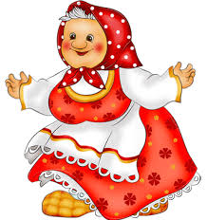

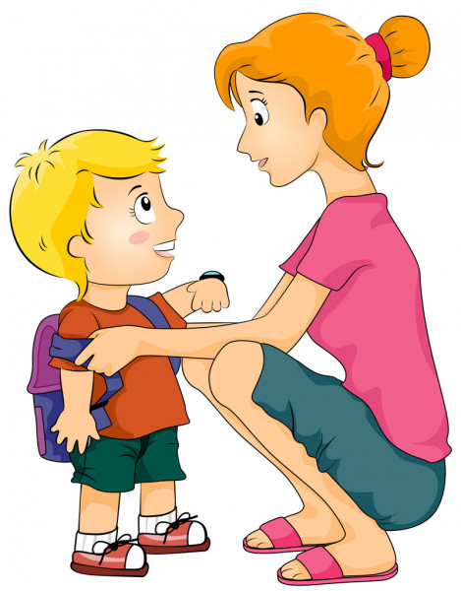

**14. Vyfarbi členov rodiny:**

**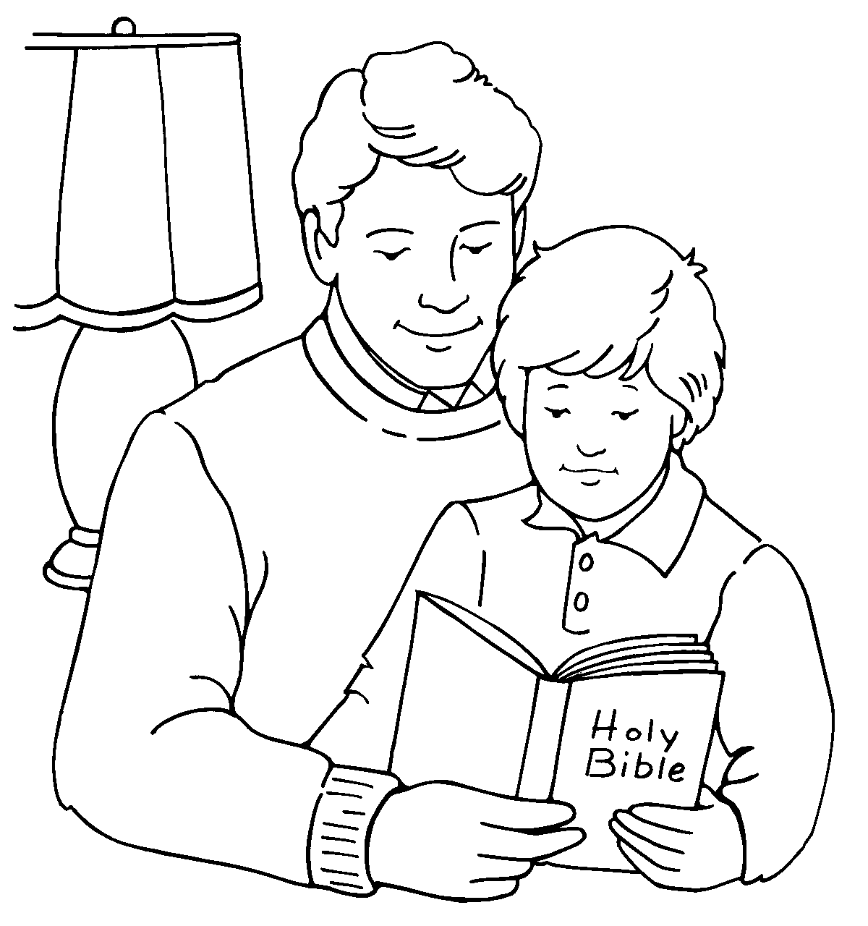MAMA**  **OTEC**

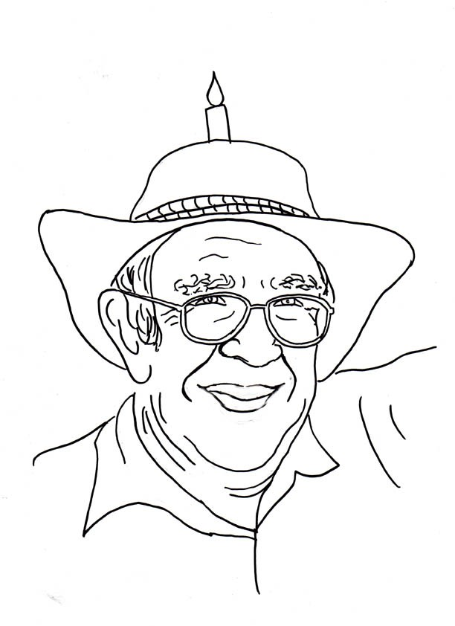

**DCÉRA**  **SYN**

**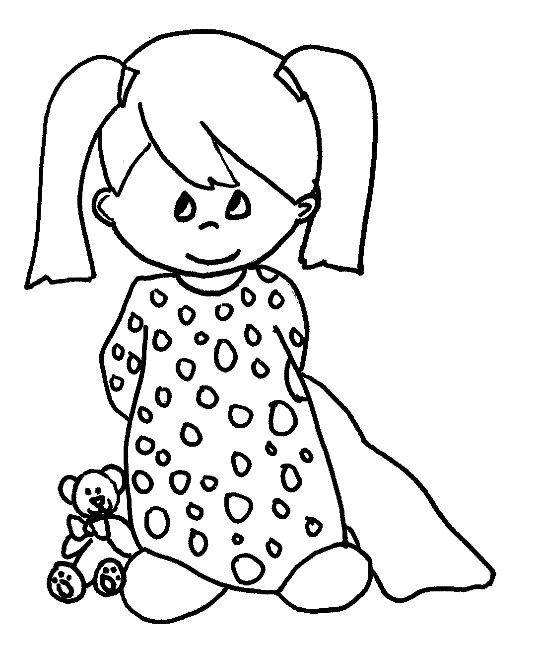**



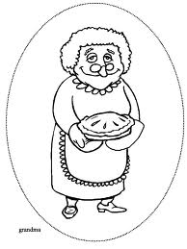**BABKA DEDKO**